Najprej preglej domačo nalogo in popravi napake! V nalogi moraš imeti napisane tudi podatke, ne samo rešitev!
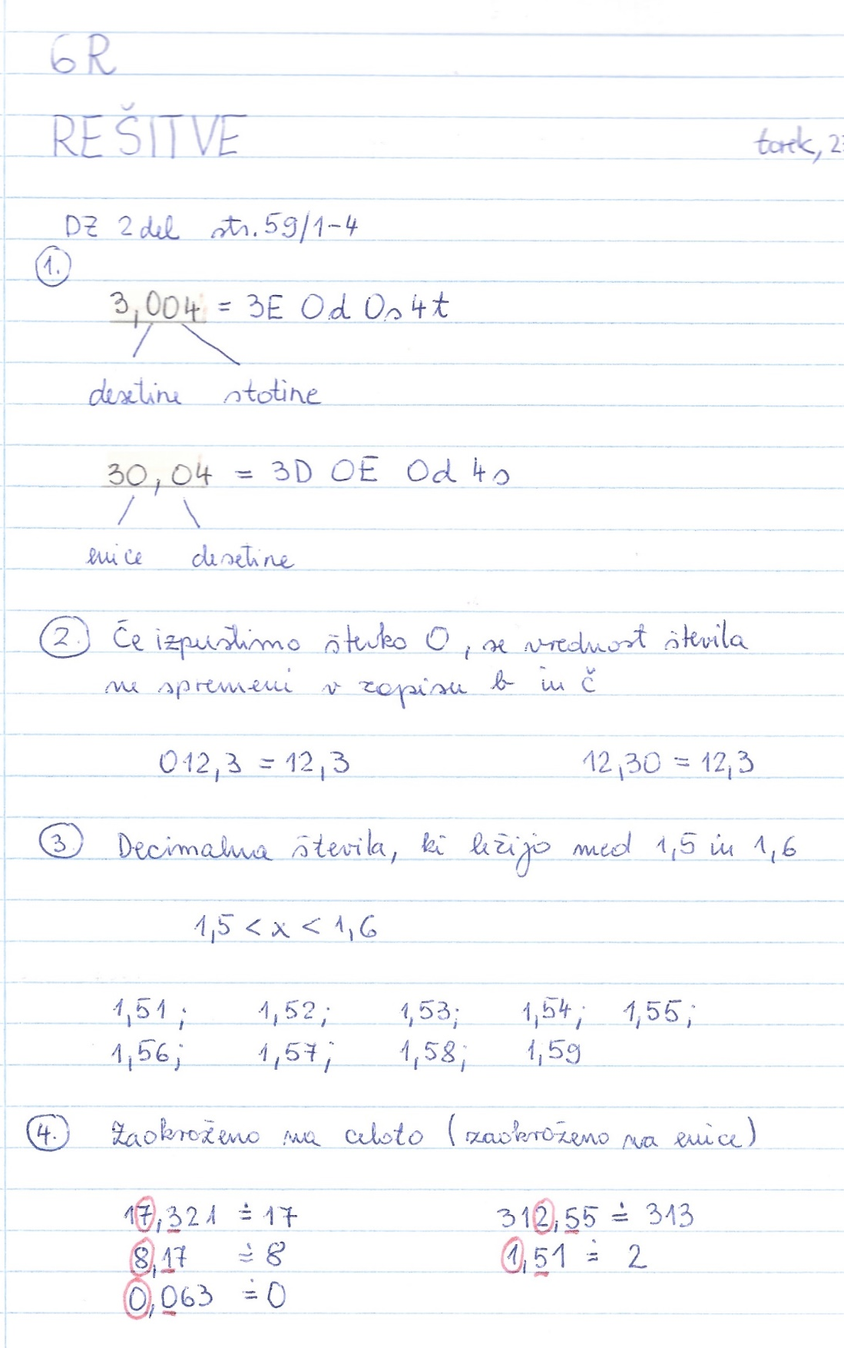

Vaje
Prepiši v zvezek!

Dodatna naloga *

